Отчёт по лабораторной работе №14
Дисциплина: Администрирование сетевых подсистем
Пакавира Арсениу Висенте Луиш
2025

Цель работы
Целью данной работы является приобретение навыков настройки доступа групп пользователей к общим ресурсам по протоколу SMB.

Выполнение лабораторной работы

Установка Samba на сервере
На сервере установим необходимые пакеты samba, samba-client и cifs-utils (рис. @fig-1):
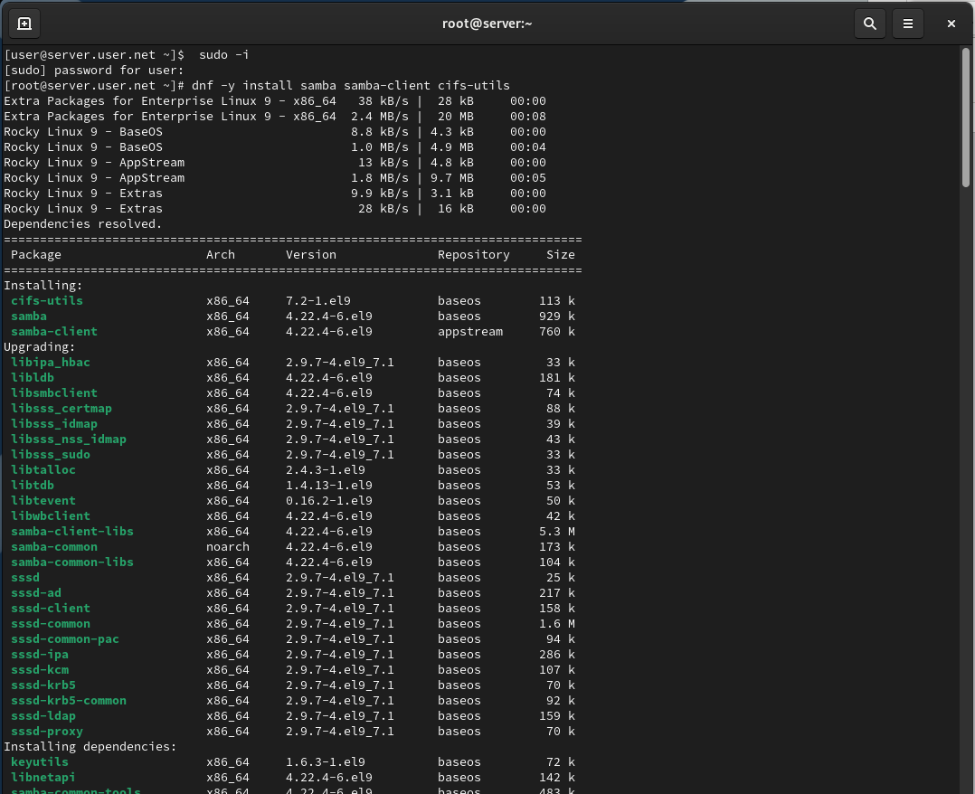
Установка пакетов Samba на сервере.

Создание группы и каталога
Создадим группу sambagroup для пользователей, добавлем пользователя и создадим общий каталог (рис. @fig-2):
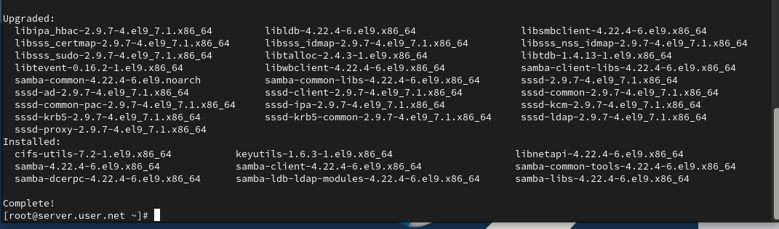
Создание группы и общего каталога для Samba.

Настройка рабочей группы
В файле конфигурации /etc/samba/smb.conf изменим параметр рабочей группы (рис. @fig-3):
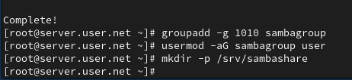
Изменение рабочей группы в конфигурации Samba.

Добавление общего ресурса
В конце файла добавим раздел с описанием общего доступа к разделяемому ресурсу (рис. @fig-4):
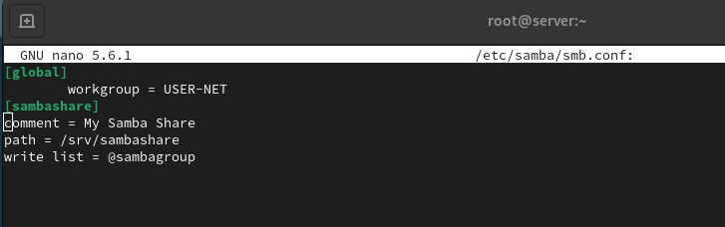
Добавление общего ресурса в конфигурацию Samba.

Проверка синтаксиса
Убедимся, что мы не сделали синтаксических ошибок в файле smb.conf, используя команду testparm (рис. @fig-5):
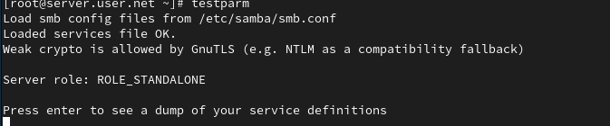
Проверка синтаксиса конфигурационного файла Samba.

Запуск демона Samba
Запустим демон Samba и посмотрим его статус (рис. @fig-6):
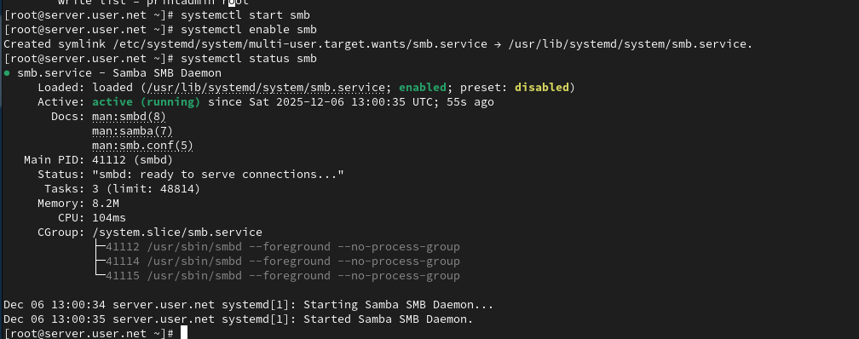
Запуск и проверка статуса Samba.

Проверка общего доступа
Для проверки наличия общего доступа попробуем подключиться к серверу с помощью smbclient (рис. @fig-7):
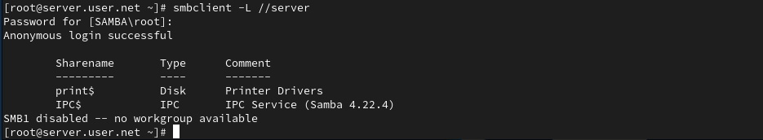
Проверка общего доступа через smbclient.

Настройка межсетевого экрана
Посмотрим файл конфигурации межсетевого экрана для Samba и настроим его (рис. @fig-8):
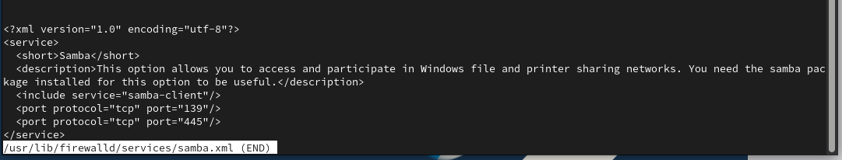
Настройка межсетевого экрана для Samba.

Настройка прав доступа и SELinux
Настроим права доступа для каталога с разделяемым ресурсом, контекст безопасности SELinux и добавим пользователя в базу Samba (рис. @fig-9):
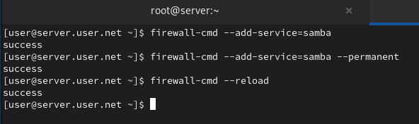
Настройка прав доступа и SELinux для Samba.

Установка клиентских пакетов
На клиенте установим необходимые пакеты samba-client и cifs-utils (рис. @fig-10):
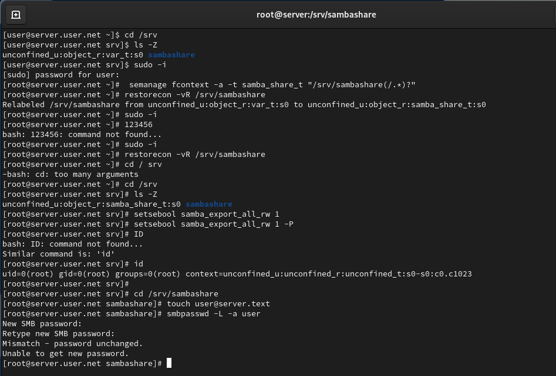
Установка клиентских пакетов Samba.

Настройка клиента
На клиенте настроим межсетевой экран, создадим группу и изменим рабочую группу (рис. @fig-11):
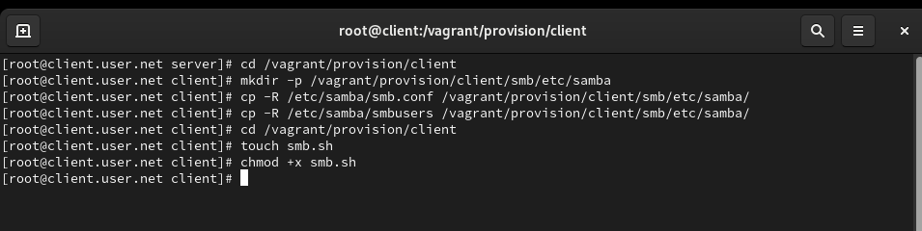
Настройка клиента для работы с Samba.

Создание файла учётных данных
Создадим файл smbusers в каталоге /etc/samba/ для настройки работы с Samba с помощью файла учётных данных (рис. @fig-12):
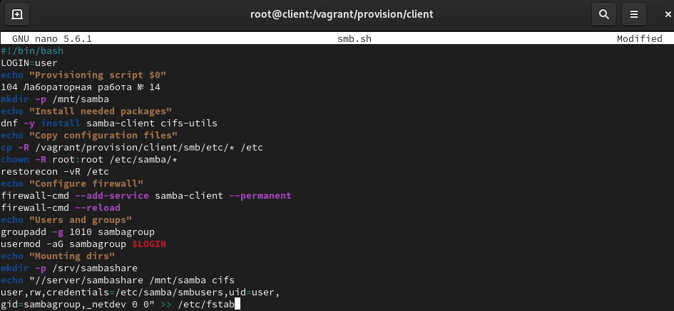
Создание файла учётных данных Samba.

Монтирование общего ресурса
Добавим строку в /etc/fstab и подмонтируем общий ресурс (рис. @fig-13):
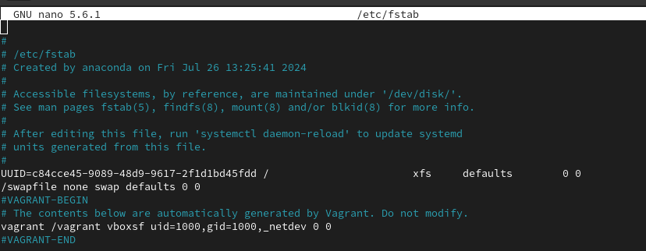
Монтирование общего ресурса Samba.

Выводы
В ходе выполнения лабораторной работы были приобретены навыки настройки доступа групп пользователей к общим ресурсам по протоколу SMB.

Контрольные вопросы
- Какова минимальная конфигурация для smb.conf для создания общего ресурса, который предоставляет доступ к каталогу /data?

